ПРАВИТЕЛЬСТВО САНКТ-ПЕТЕРБУРГА

КОМИТЕТ ПО НАУКЕ И ВЫСШЕЙ ШКОЛЕ

**Государственное бюджетное образовательное учреждение**

**среднего профессионального образования**

**«Санкт-Петербургский технический колледж управления и коммерции»**

|  |
| --- |
| «Утверждаю» |
| Руководитель практики от организации / колледжа |
|  |
| /Меньков А.П./Меньков А.П |
| (подпись, Ф.И.О. руководителя практики от организации / колледжа)    «02»       июня     2020 г. |

**ОТЧЕТ**

**ПО ПРОИЗВОДСТВЕННОЙ ПРАКТИКЕ**

**09.02.01** «**Компьютерные системы и комплексы»**

**"МАКЕТИРОВАНИЕ УСТРОЙСТВ НА БАЗЕ ПЛАТФОРМЫ ARDUINO"**

|  |  |  |
| --- | --- | --- |
| Выполнил  Студентгруппы № 9СК-31  Дьячков Николай Михайлович |  | Принял  Руководитель практики  Меньков Александр Прокопьевич |
| (Ф.И.О. студента) |  | (подпись, Ф.И.О. руководителя практики от колледжа)    (оценка) |

Санкт-Петербург

2020г

**Раздел 3. Использование управляемых двигателей**

**Цель работы:**

1. Разобраться в работе двигателей постоянного тока
2. Научиться управлять скоростью и направлением вращения двигателя с помощью ШИМ.

**Выполнение работы:**

**ЗАДАНИЕ 1 Проект 3.1 ([1], 4.7) Управление скоростью вращения двигателя с помощью ШИМ**

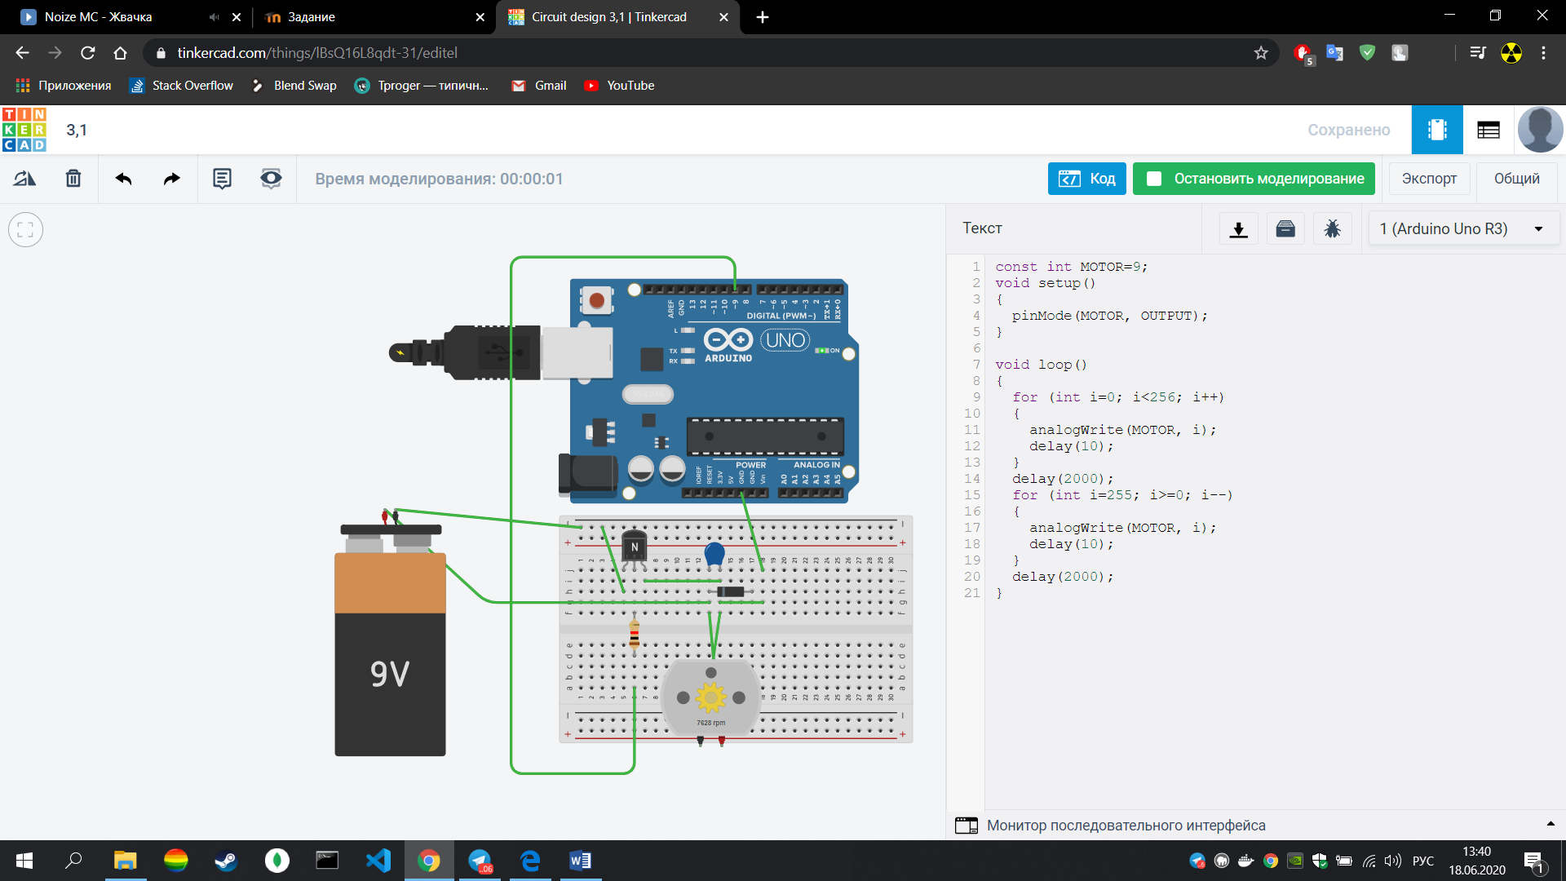

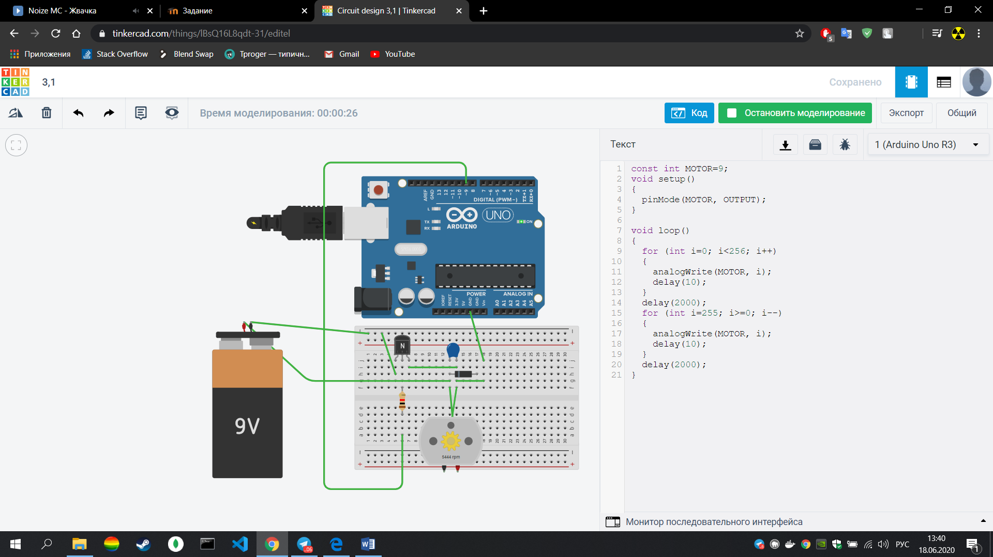

На скриншотах показано изменение скорости вращения двигателя постоянного тока как доказательство работы схемы.

**ЗАДАНИЕ 2 Проект 3.2 ([1], 4.12) Контроллер серводвигателя**

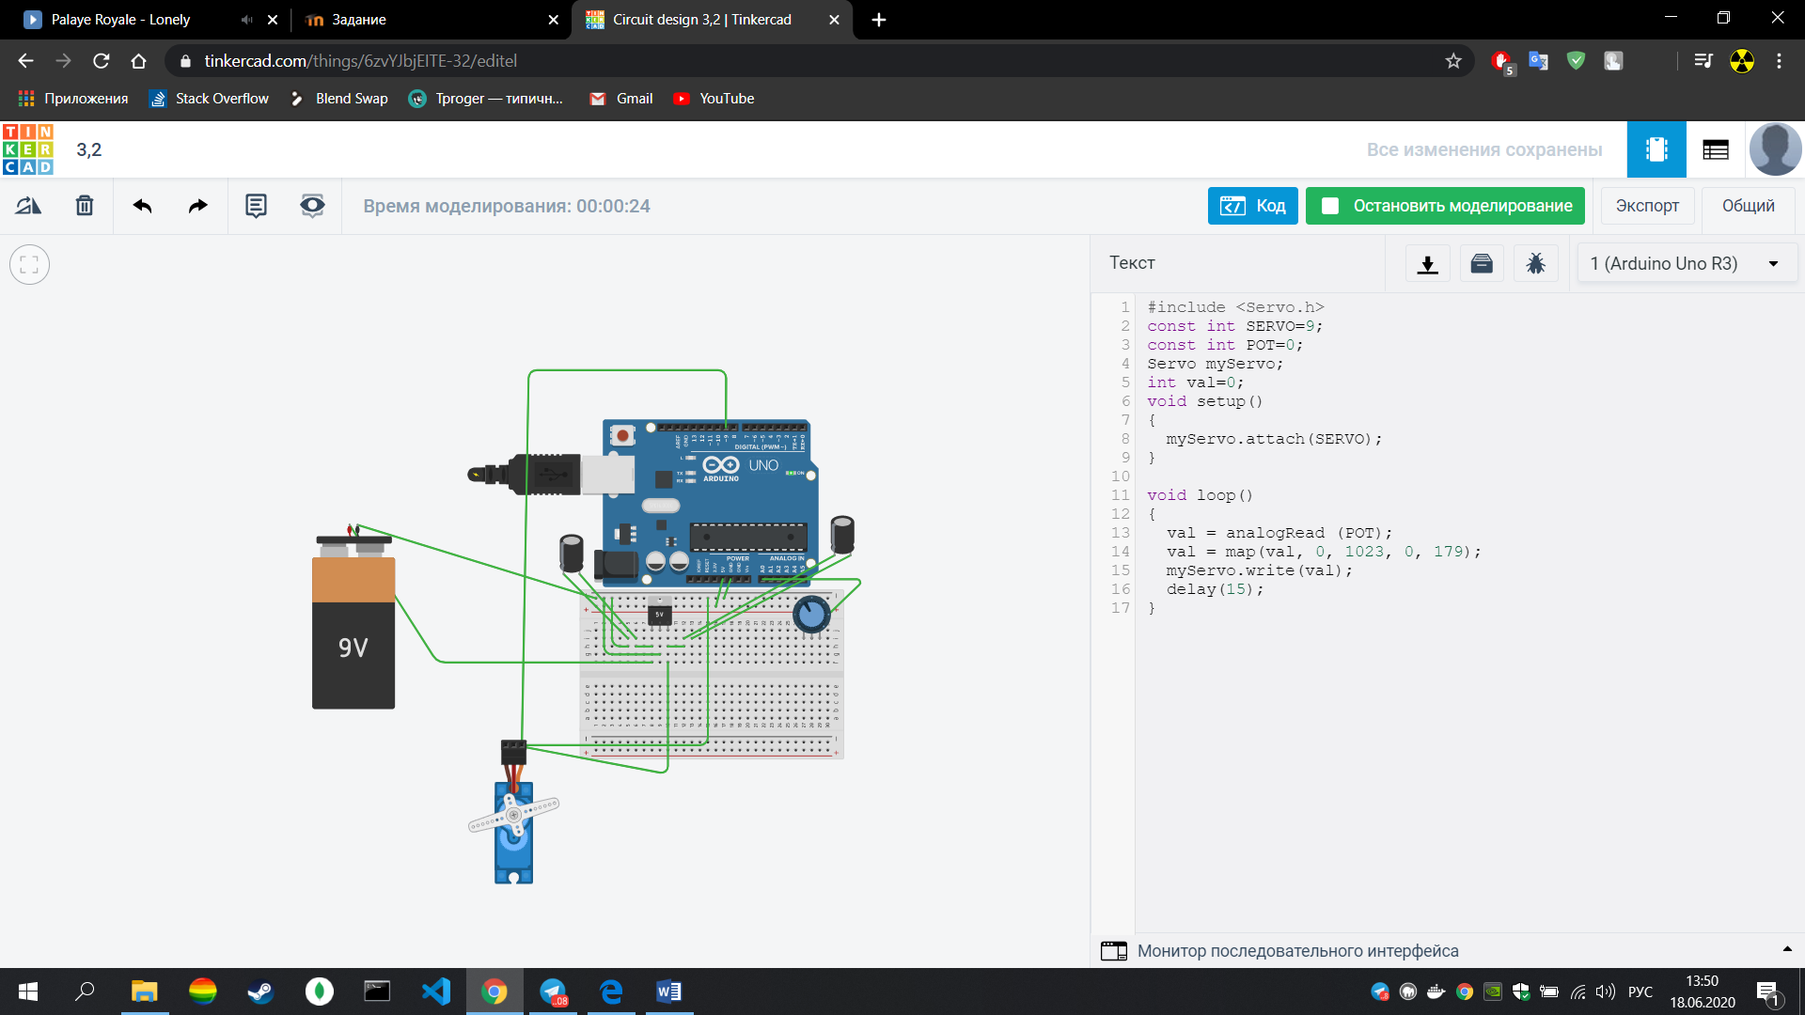

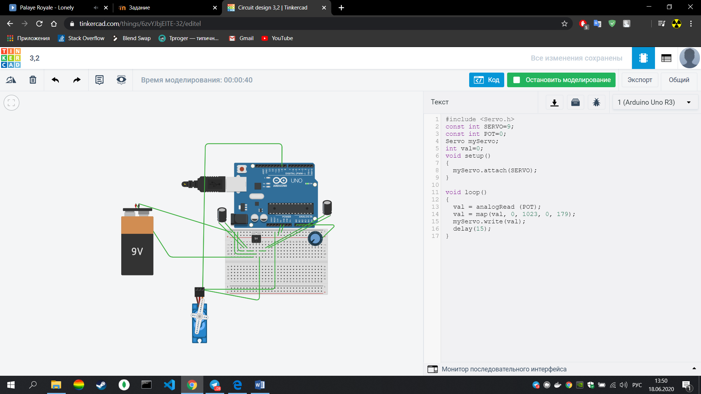

На скриншотах представлен пример изменение положения сервопривода при прокручивании ручки потенциометра, что является доказательством работы схемы.

ВЫВОД: в ходе работы были приобретены навыки для работы с двигателями постоянного тока и сервоприводами с помощью ардуино.